Советы родителям

Правильное питание.
Правильное питание- это питание в одни и те же часы через примерно равные промежутки времени. Наиболее правильный вариант-4 раза в сутки. В рационе питания должны содержаться белки, жиры, углеводы, минеральные соли, витамины, вода. Пища является источником энергии, тепла, физического развития и роста ребенка. Представьте, что вся ваша еда за день это 100%. Учителя начальных классов могут нарисовать круг на доске и поделить его таким образом:
Завтрак детей должен обеспечивать 25% нормы еды,
обед - 35-40%,
полдник - 15%,
ужин - 20-25%.
Завтрак должен состоять из горячего блюда, горячего напитка. На завтрак желательно съесть сыр, салат, порционные овощи, фрукты.Завтрак обязательно должен содержать какое-то горячее блюдо - мясное, рыбное, творожное, яичное, крупяное (молочно-крупяное). В завтрак широко используются молочные каши, в том числе с овощами и фруктами, разнообразные запеканки. Каши можно чередовать с овощными блюдами.
В качестве горячих напитков на завтрак используются чай, горячие витаминизированные кисели, горячие компоты из свежих и сухих плодов (фруктов), молоко, какао-напитки. Если в составе завтрака было горячее блюдо, то в качестве напитка можно использовать соки, а также витаминизированные напитки.
В обед обязательно горячее первое блюдо (суп), мясное или рыбное блюдо с гарниром. Ну и не забывайте про соки. Ужин обычно состоит из молочных, крупяных, овощных, творожных и яичных блюд.
Непосредственно перед сном можно выпить стакан кисломолочного напитка (кефира, простокваши, йогурта и т.п.).
Учитывая эти нехитрые рекомендации, вы можете правильно питаться, а значит сохранить свое здоровье.

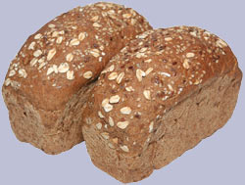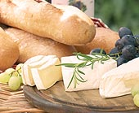

- Хлеб - основной продукт питания. В среднем, в зависимости от возраста, человек потребляет 400-800г хлеба в сутки. Этот продукт обладает удивительными свойствами- он не приедается, хорошо насыщает, питателен, содержит все необходимые для питания человека вещества.

Овощи и фрукты - это витамины

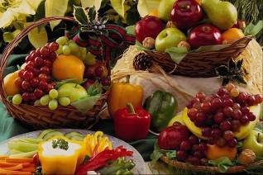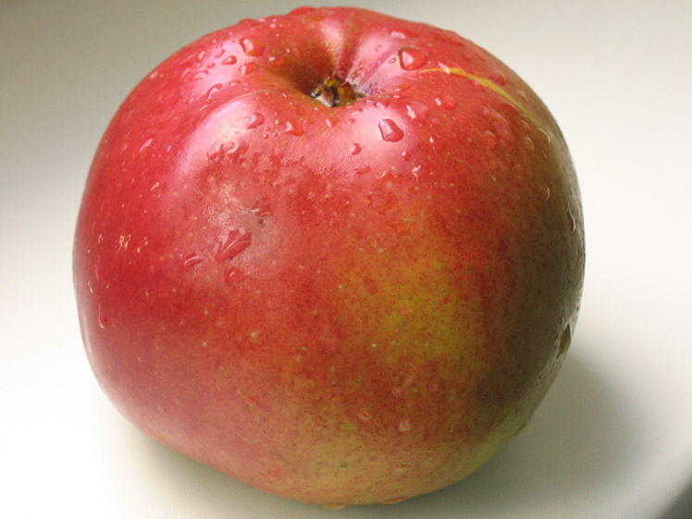

- В сырых овощах и фруктах содержится большое количество витаминов, необходимых для жизнедеятельности организма. Поэтому они должны быть в рационе школьника в достаточно большом количестве. При термической обработке витамины частично или полностью разрушаются.

Хороший аппетит вызывается разнообразием пищи, приправами, салатами.

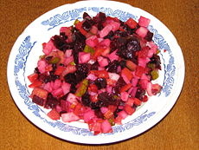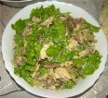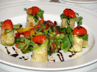

Молоко и молочные продукты.
- Пейте, дети, молоко
- Будете здоровы - эти слова как нельзя лучше отражают значимость молочных
продуктов в питании ребенка

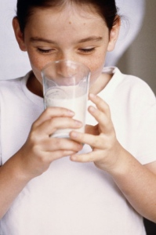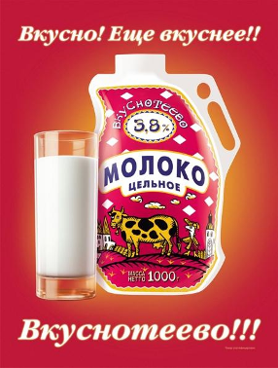

- Не увлекайтесь!
- Сладости в больших количествах - это блокираторы рецепторов, что можно рассматривать как некий эквивалент наркотика. 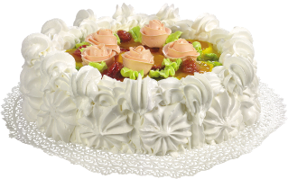 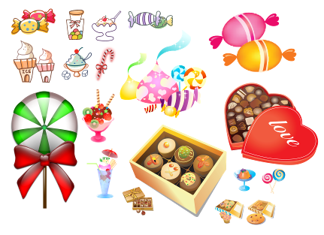

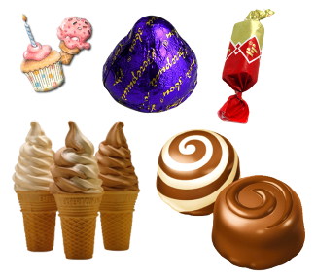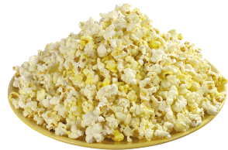

Красивая сервировка стола тоже повышает аппетит.

